 | ỦY BAN NHÂN DÂN TỈNH KHÁNH HÒA  TRƯỜNG CAO ĐẲNG KỸ THUẬT CÔNG NGHỆ NHA TRANG  Địa chỉ: Đường N1, Bắc Hòn Ông, Phước Đồng, Nha Trang, Khánh Hòa  Điện thoại: 0258.3881139 Email: cdktcn@khanhhoa.gov.vn  Fax: 0258.3881139 Website: www.cdktcnnt.edu.vn

QUY TRÌNH
NÂNG PHỤ CẤP THÂM NIÊN NHÀ GIÁO

Mã hóa | : QT.72
Ban hành lần | : Thứ nhất
Hiệu lực từ ngày | : 15/12/2021

NGƯỜI SOẠN THẢO | TRƯỞNG ĐƠN VỊ  PHỤ TRÁCH | HIỆU TRƯỞNG
Lê Thị Minh Hiếu | Lê Thị Minh Hiếu | Nguyễn Văn Lực

1. Mục đích, phạm vi áp dụng
Mẫu số 5
a. Mục đích:
Quy định trình tự, nội dung tổ chức thực hiện nâng phụ cấp thâm niên cho các cán bộ, nhà giáo của Trường Cao đẳng Kỹ thuật Công nghệ Nha Trang. Đảm bảo sự quản lý, điều hành thống nhất, chặt chẽ của Nhà trường trong thực hiện chế độ, chính sách tiền lương đối với cán bộ, nhà giáo Trường Cao đẳng Kỹ thuật Công nghệ Nha Trang. Đồng thời động viên cán bộ, nhà giáo của Nhà trường cống hiến, phấn đấu hoàn thành xuất sắc nhiệm vụ được giao.
b. Phạm vi áp dụng:
Áp dụng đối với các cán bộ, nhà giáo đang giảng dạy tại Trường Cao đẳng Kỹ thuật Công nghệ Nha Trang và đã được chuyển, xếp lương theo Nghị định số 204/2004/NĐ-CP ngày 14 tháng 12 năm 2004 của Chính phủ về chế độ tiền lương đối với cán bộ, công chức, viên chức.
2. Tài liệu viện dẫn
Nghị định số 77/2021/NĐ-CP ngày 01 tháng 8 năm 2021 của Chính phủ Quy định chế độ phụ cấp thâm niên nhà giáo.

3. Định nghĩa và từ viết tắt
a. Định nghĩa: (Không có định nghĩa)
b. Từ viết tắt:
- P.TC-HC : Phòng Tổ chức – Hành chính
- CB : Cán bộ
- NG : Nhà giáo
- CBNG : Cán bộ, nhà giáo.
4. Lưu đồ: (Xem trang 3)
5. Đặc tả: (Xem trang 4 đến 6)

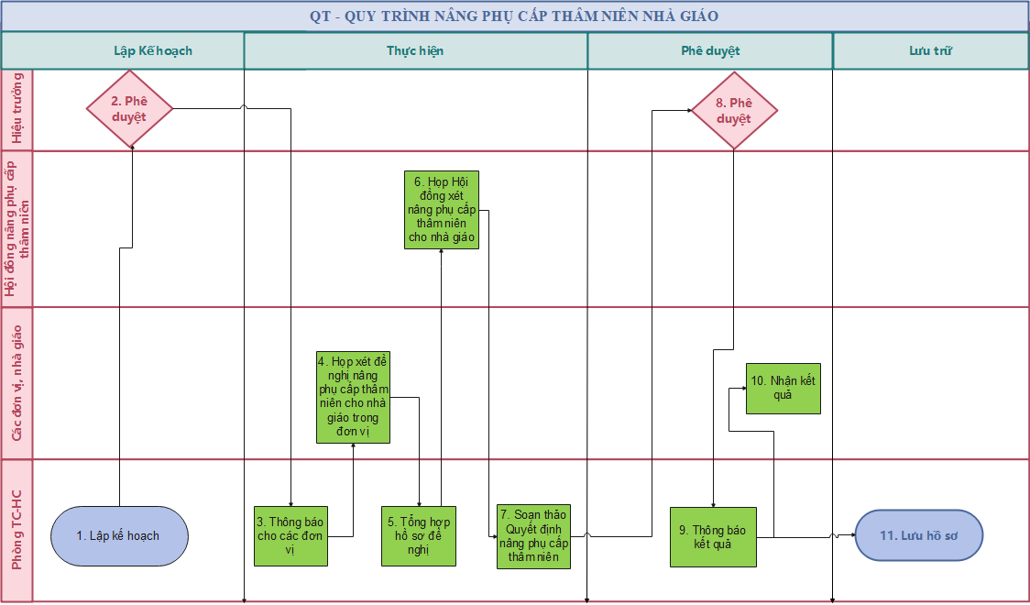

TT | Tên bước công việc | Nội dung | Bộ phận/ Người thực hiện | Bộ phận/ Người phối hợp thực hiện | Kết quả đạt được | Hạn hoàn thành | Biểu mẫu
 | Lập kế hoạch nâng phụ cấp thâm niên | Xây dựng kế hoạch nâng phụ cấp thâm niên hàng năm. | P.TC-HC | Các đơn vị | Kế hoạch | Tháng 05 và tháng 11 hàng năm
 | Phê duyệt kế hoạch và triển khai | Hiệu trưởng phê duyệt kế hoạch về việc xét nâng phụ cấp thâm niên. | Hiệu trưởng |  | Kế hoạch | Tháng 05 và tháng 11 hàng năm
 | Triển khai kế hoạch | P.TC-HC thông báo kế hoạch xét nâng phụ cấp thâm niên cho các đơn vị. | P.TC-HC |  | Kế hoạch | Tháng 05 và tháng 11 hàng năm
 | Đơn vị xét và đề nghị nâng phụ cấp thâm niên | Họp xem xét và đề nghị nâng phụ cấp thâm niên cho các nhà giáo trong đơn vị mình. | Trưởng đơn vị | P.TC-HC | Biên bản họp xét đề nghị nâng phụ cấp thâm niên, Danh sách đề nghị nâng phụ cấp thâm niên, Danh sách đề nghị công nhận hưởng phụ cấp thâm niên, Bản kê khai đề nghị nâng phụ cấp thâm niên của nhà giáo hoặc Bản kê khai thời gian giảng dạy, công tác quản lý tính phụ cấp thâm niên của nhà giáo. | Tuần 2 tháng 6 và tháng 12 hàng năm | BM/QT.72/TC-HC/01  BM/QT.72/TC-HC/02  BM/QT.72/TC-HC/03  BM/QT.72/TC-HC/04
 | Tổng hợp danh sách | Đối chiếu các quy định và tổng hợp danh sách, hồ sơ đề nghị nâng phụ cấp thâm niên. | P.TC-HC | Đơn vị | Danh sách đề nghị nâng phụ cấp thâm niên | Trước ngày 20 tháng 6 và tháng 12 hàng năm
 | Họp xét nâng phụ cấp thâm niên cho các cán bộ, nhà giáo | Đối chiếu các quy định về nâng phụ cấp thâm niên và xem xét đề nghị nâng phụ cấp thâm niên, trình Hiệu trưởng phê duyệt. | Hội đồng nâng phụ cấp thâm niên | P.TC-HC | Biên bản họp xét đề nghị nâng phụ cấp thâm niên, danh sách cá nhân có đủ điều kiện để được nâng phụ cấp thâm niên | Trước ngày 25 tháng 6 và tháng 12 hàng năm
 | Phê duyệt kết quả đề nghị nâng phụ cấp thâm niên | Căn cứ biên bản họp xét nâng phụ cấp thâm niên, Lãnh đạo phê duyệt kết quả họp xét đề nghị nâng phụ cấp thâm niên cho các cán bộ, nhà giáo có đủ điều kiện để được nâng phụ cấp thâm niên. | Hiệu trưởng | P.TC-HC | Danh sách cán bộ, nhà giáo có đủ điều kiện để được nâng phụ cấp thâm niên | Sau 02 ngày làm việc kể từ ngày có đề nghị của Hội đồng
 | Soạn Quyết định đề nghị nâng phụ cấp thâm niên | P.TC-HC soạn quyết định nâng phụ cấp thâm niên cho các cán bộ, nhà giáo theo danh sách đã được phê duyệt trình Hiệu trưởng phê duyệt. | P.TC-HC |  | Dự thảo Quyết định nâng phụ cấp thâm niên cho các cán bộ, nhà giáo đủ điều kiện nâng phụ cấp thâm niên | Sau 02 ngày làm việc kể từ ngày Hiệu trưởng phê duyệt danh sách
 | Phê duyệt quyết định nâng phụ cấp thâm niên | Hiệu trưởng phê duyệt quyết định nâng phụ cấp thâm niên cho các cá nhân đủ điều kiện nâng phụ cấp thâm niên. | Hiệu trưởng |  | Quyết định nâng phụ cấp thâm niên cho các cán bộ, nhà giáo đủ điều kiện nâng phụ cấp thâm niên | Sau 01 ngày làm việc
 | Thông báo quyết định nâng phụ cấp thâm niên | P.TC-HC thông báo quyết định nâng phụ cấp thâm niên sau khi Hiệu trưởng phê duyệt đến tất cả các đơn vị, nhà giáo được nâng phụ cấp thâm niên. | P.TC-HC |  |  | Sau 01 ngày làm việc
 | Thực hiện nâng phụ cấp thâm niên | nâng phụ cấp thâm niên cho các cán bộ, nhà giáo | Phòng Kế hoạch – Tài chính | Các cán bộ, nhà giáo, đơn vị có liên quan | Thanh toán tiền lương cho các cán bộ, nhà giáo | Vào thời gian tính lương của tháng liền kề
 | Thống kê, báo cáo | P.TC-HC thống kê, báo cáo kết quả nâng phụ cấp thâm niên về các cơ quan quản lý cấp trên theo định kỳ | P.TCHC |  | Báo cáo kết quả | Sau 02 ngày làm việc
 | Phê duyệt báo cáo | Hiệu trưởng phê duyệt Báo cáo kết quả nâng phụ cấp thâm niên | Hiệu trưởng |  | Báo cáo kết quả | Sau 01 ngày làm việc
 | Quản lý, lưu trữ | P.TCHC lưu trữ toàn bộ hồ sơ nâng phụ cấp thâm niên theo quy định | P.TCHC |  | Hồ sơ lưu trữ

5. Các công cụ/biểu mẫu/hướng dẫn
STT | Tên công cụ/biểu mẫu/hướng dẫn | Mã hoá
1 | Bản kê khai đề nghị nâng phụ cấp thâm niên nhà giáo. | BM/QT.72/TC-HC/01
2 | Bản kê khai thời gian giảng dạy, công tác quản lý tính phụ cấp thâm niên nhà giáo. | BM/QT.72/TC-HC/02
3 | Danh sách CBNG đề nghị nâng phụ cấp thâm niên nhà giáo | BM/QT.72/TC-HC/03
4 | Danh sách CBNG đề nghị công nhận hưởng phụ cấp thâm niên nhà giáo | BM/QT.72/TC-HC/04

BM/QT.72/TC-HC/01

TRƯỜNG CAO ĐẲNG KỸ THUẬT  CÔNG NGHỆ NHA TRANG  TÊN ĐƠN VỊ | CỘNG HÒA XÃ HỘI CHỦ NGHĨA VIỆT NAM  Độc lập – Tự do – Hạnh phúc

BẢN KÊ KHAI ĐỀ NGHỊ NÂNG
PHỤ CẤP THÂM NIÊN NHÀ GIÁO ĐỢT….. NĂM 20….

- Họ và tên: ……………………………………………………………….
- Đơn vị: ……………………………………………………………….
- Vị trí công việc: ……………………………………………………
- Ngạch, bậc lương đang hưởng: Ngạch:…… Bậc lương: … HS lương:…….
- Thời gian không được tính nâng thâm niên:
Từ ngày/tháng/năm | Đến ngày/tháng/năm | Lý do | Tổng thời gian (Số ngày, số tháng)
- Đề nghị tăng phụ cấp thâm niên:
Thâm niên đang hưởng |  | Đề nghị nâng thâm niên |  | Ghi chú
% Thâm niên | Thời gian hưởng | % Thâm niên | Thời gian hưởng | Ghi chú

Trưởng đơn vị | Khánh Hòa, ngày tháng năm 20….  Người đề nghị  (Ký và ghi rõ họ tên)

BM/QT.72/TC-HC/02
TRƯỜNG CAO ĐẲNG KỸ THUẬT  CÔNG NGHỆ NHA TRANG  TÊN ĐƠN VỊ | CỘNG HÒA XÃ HỘI CHỦ NGHĨA VIỆT NAM  Độc lập – Tự do – Hạnh phúc

BẢN KÊ KHAI THỜI GIAN GIẢNG DẠY, CÔNG TÁC QUẢN LÝ
TÍNH PHỤ CẤP THÂM NIÊN NHÀ GIÁO ĐỢT … NĂM 20….

I . SƠ LƯỢC BẢN THÂN
- Họ và tên: ……………………………………………………………
- Quá trình đào tạo chuyên môn, nghiệp vụ:
Tên trường | Ngành học | Thời gian học (Từ tháng/năm đến tháng/năm) | Hình thức học (Chính quy, Tại chức, chuyên tu…) | Văn bằng (Thạc sĩ, ĐH, CĐ, TC,…)
- Ngày, tháng, năm vào nghề dạy học: …………………………………….
- Vị trí công việc: ……………………………………………………………
- Mã chức danh nghề nghiệp, bậc lương, HS lương đang hưởng:
Mã:…………... Bậc lương:……………. Hệ số lương:……………
II. THỜI GIAN GIẢNG DẠY, QUẢN LÝ TÍNH THÂM NIÊN:
Từ ngày tháng năm | Đến ngày tháng năm | Chức danh nhà giáo, CB quản lý | Trường nào? ở đâu? | Số ngày | Số tháng | Số năm
Tổng cộng
III. THỜI GIAN KHÔNG LÀM NGHỀ DẠY HỌC:
Từ ngày tháng năm | Đến ngày tháng năm | Chức danh công việc | Tên đơn vị, địa chỉ | Mức phụ cấp thâm niên đã được hưởng (nếu có)
Thời gian không làm nghề dạy học (những việc gì? ở đâu? Ngày, tháng, năm. Ghi rõ mức phụ cấp thâm niên nghề đã được hưởng nếu có):

IV. THỜI GIAN VÀ MỨC TÍNH THÂM NIÊN:
- Tổng thời gian được tính thâm niên: ………….
- Mức thâm niên đề nghị được hưởng:……%. Thời gian hưởng: Tháng….năm 20…..
Tôi xin cam đoan khai đúng sự thật, nếu sai tôi xin chịu hoàn toàn trách nhiệm./.
Trưởng Đơn vị | Khánh Hòa, ngày tháng năm 20….  Người kê khai  (Ký và ghi rõ họ tên)

V. CƠ QUAN XÉT DUYỆT:
Tổng số thời gian được tính thâm niên:
Mức phụ cấp thâm niên:……%. Thời gian hưởng: Tháng…….năm 20…../.
HIỆU TRƯỞNG

BM/QT.72/TC-HC/03

TRƯỜNG CĐKTCN NHA TRANG  TÊN ĐƠN VỊ | CỘNG HÒA XÃ HỘI CHỦ NGHĨA VIỆT NAM  Độc lập – Tự do – Hạnh phúc

DANH SÁCH CBNG ĐỀ NGHỊ NÂNG PHỤ CẤP THÂM NIÊN NHÀ GIÁO ĐỢT …. NĂM 20….

Stt | Họ và | Tên | Vị trí công việc | Chức danh nghề nghiệp | Thâm niên đang hưởng |  | Đề nghị nâng thâm niên |  | Ghi chú
 |  |  |  |  | % Thâm niên | Thời gian hưởng | % Thâm niên | Thời gian hưởng | Ghi chú

Danh sách có ……. người

Người lập | Khánh Hòa, ngày tháng năm 20….  Trưởng đơn vị

BM/QT.72/TC-HC/04
TRƯỜNG CĐKTCN NHA TRANG  ĐƠN VỊ …… | CỘNG HÒA XÃ HỘI CHỦ NGHĨA VIỆT NAM  Độc lập – Tự do – Hạnh phúc

DANH SÁCH CBNG ĐỀ NGHỊ CÔNG NHẬN
HƯỞNG PHỤ CẤP THÂM NIÊN NHÀ GIÁO ĐỢT … NĂM 20….

Stt | Họ và | Tên | Vị trí công việc | Chức danh nghề nghiệp | Năm bắt đầu dạy học | Số năm giảng dạy tính đến …./…./20… | Mức thâm niên  được hưởng |  | Ghi chú
 |  |  |  |  |  |  | % Thâm niên | Thời gian hưởng | Ghi chú

Danh sách có … người

Người lập | Khánh Hòa, ngày tháng năm 20….  Trưởng đơn vị

